Bac S - Sujet de SVT - Session 2006 - Émirats Arabes Unis

1ère PARTIE : Restitution des connaissances (8 points).

IMMUNOLOGIE

Le SIDA résulte d'une affection du système immunitaire, caractérisée, entre autres, par l'infection des LT4 par le VIH.

Expliquez les mécanismes conduisant à l'effondrement progressif de l'ensemble des défenses immunitaires lors de l'infection par le virus du SIDA.

2ème PARTIE - Exercice 1 - (3 points).

PARENTÉ ENTRE ÊTRES VIVANTS ACTUELS ET FOSSILES - PHYLOGENÈSE - ÉVOLUTION

L'établissement de phylogénies passe par la définition de groupes qui partagent les mêmes états dérivés de caractères.

Utilisez les informations apportées par l'étude du document pour donner les caractères de l'ancêtre commun de ces primates.
Établissez également la chronologie d'apparition de ces trois caractères dérivés définissant chacun un sous-groupe au sein des Primates.

Document : Comparaison des caractères morpho-anatomiques de quelques espèces de mammifères

 | Narines | Orbites | Pouces | Queue | Rhinarium | Terminaison des doigts
Babouin | rapprochées | fermées | opposables | présente | absent | ongles
Bonobo | rapprochées | fermées | opposables | absente | absent | ongles
Saki | écartées | fermées | opposables | présente | absent | ongles
Chimpanzé | rapprochées | fermées | opposables | absente | absent | ongles
Gibbon | rapprochées | fermées | opposables | absente | absent | ongles
Tarsier | écartées | ouvertes | opposables | présente | absent | ongles
Gorille | rapprochées | fermées | opposables | absente | absent | ongles
Homme | rapprochées | fermées | opposables | absente | absent | ongles
Orang-outan | rapprochées | fermées | opposables | absente | absent | ongles
Toupaïe | écartées | ouvertes | non opposables | présente | présent | griffes
Source : logiciel Phylogène - INRP

Les caractères morpho-anatomiques, se trouvant à l'état primitif ou dérivé (souligné), ont été choisis en raison de leur pertinence. Seul le toupaïe ne fait pas partie des Primates mais sert de référence extérieure à ce groupe.

2ème PARTIE - Exercice 2 - (Enseignement Obligatoire). 5 points.

PROCRÉATION

En période d'ovulation, un rapport sexuel non protégé peut aboutir à une grossesse non désirée. Il existe dans ce cas une contraception d'urgence : la pilule dite "du lendemain", contenant une molécule de synthèse, le lévonorgestrel.

En exploitant l'ensemble des documents et à l'aide de vos connaissances sur la régulation hormonale des cycles sexuels féminins, précisez les conditions d'utilisation de cette contraception d'urgence et proposez une hypothèse argumentée sur son mode d'action.
Document 1 : Évolution du taux plasmatique de lévonorgestrel suite à la prise des deux comprimés de ce contraceptif, 12h00 et 24h00 après un rapport sexuel non protégé.
En pointillés, sont indiqués les taux de progestérone habituellement rencontrés au cours du cycle.
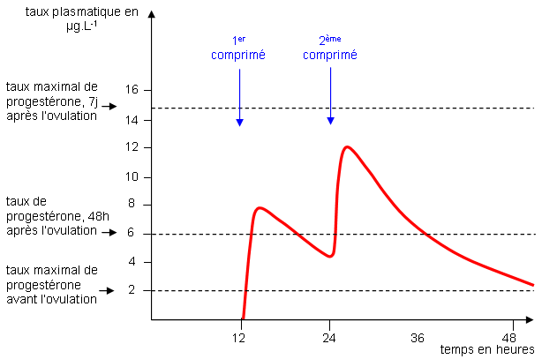
Le lévonorgestrel est efficace à 90% si le 1er comprimé est pris dans les 12 à 48 heures après le rapport sexuel non protégé et si le sujet traité est en période préovulatoire de fécondité maximale.

Document 2 : Formules chimiques développées du lévonorgestrel et de la progestérone
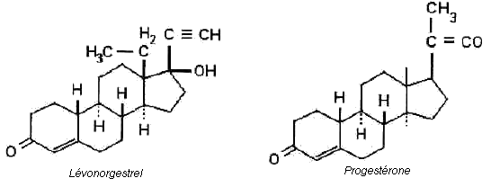

Document 3 : Taux moyens de LH mesuré dans un groupe de 6 femmes ayant des cycles réguliers et traitées par le lévonosgestrel 48 heures avant l'ovulation.
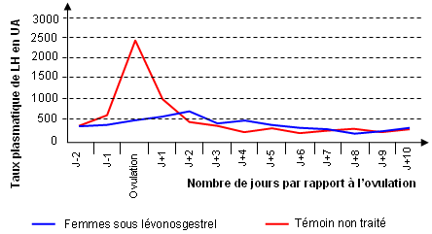
2ème PARTIE - Exercice 2 - (Enseignement de spécialité). 5 points.

DES DÉBUTS DE LA GÉNÉTIQUE AUX ENJEUX ACTUELS DES BIOTECHNOLOGIES

Il existe, chez l'Homme, une maladie héréditaire rare : la maladie de Bruton ou agammaglobulinémie pour laquelle une thérapie génique peut être envisagée.

À partir des informations apportées par l'étude des documents et à l'aide de vos connaissances, évaluez le risque pour l'enfant à naître d'être atteint par cette maladie et précisez les modalités de la thérapie génique susceptible d'être conçus pour traiter la maladie de Bruton.

Document 1 : Caractéristiques de la maladie de Bruton

La maladie de Bruton touche 1 enfant sur 200 000 naissances.
Elle se manifeste par des infections bactériennes récidivantes des voies respiratoires, dès l'âge de six mois, et prédispose au risque d'infections chroniques par des virus s'attaquant notamment aux voies digestives et au système nerveux. En l'absence de traitement, elle évolue généralement vers une insuffisance respiratoire et peut avoir des complications nerveuses graves.
Cette maladie est provoquée par des mutations d'un gène situé sur le chromosome X et codant pour une protéine : la tyrosine kinase BTK, indispensable à la maturation des lymphocytes B.
On la soigne par des injections régulières d'immunoglobulines pour maintenir leur taux plasmatique à 8g.^{L-1}. Dans ce cas où un agent infectieux est identifié, on peut être amené à utiliser contre cet agent, des anticorps spécifiques ou des antibiotiques
D'après A. Fischer.

Document 2 : Arbre généalogique d'une famille atteinte d'Ammaglobulinémie de Bruton et suivie dans un service de conseil génétique à l'hôpital
La femme III-4 attend un 2ème enfant : son premier fils est atteint de la maladie de Bruton.
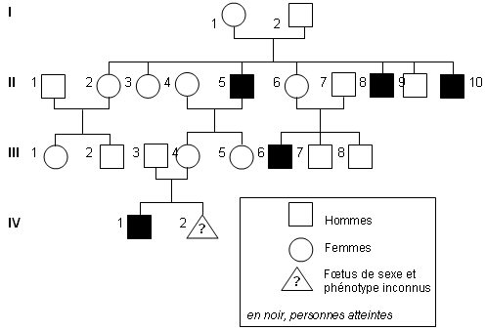

Document 3 : Essai de thérapie génique pratiqué sur 12 enfants atteints d'une autre forme de déficit immunitaire héréditaire
Dans ce cas, les enfants étaient atteints d'un déficit immunitaire combiné sévère (DICS : ni lymphocytes T, ni lymphocytes B, ni immunoglobulines), déficit qui n'est pas compatible avec la vie au delà de quelques mois, en l'absence d'une greffe de moelle osseuse.
La maladie est due à différentes mutations de gènes qui codent, notamment, pour des récepteurs membranaires indispensables à la maturation des lymphocytes T.
Pour éviter d'avoir à trouver un donneur de moelle compatible avec l'enfant malade, on a envisagé de modifier directement les lymphocytes de l'enfant.
Les lymphocytes de l'enfant atteint sont isolés à partir d'un prélèvement de sa moelle osseuse et mis en culture. Ils sont modifiés génétiquement par l'introduction d'un virus transgénique, porteur de l'allèle normal du gène déficient chez l'enfant.
Au bout de quelques mois des lymphocytes T fonctionnels apparaissent dans le sang des enfants traités. Malheureusement, 1 enfant sur les 12 a développé une leucémie (cancer du sang), mais peut cependant vivre sans greffe de moelle osseuse provenant d'un donneur compatible.
D'après A. Fischer et Marina Cavazzana-Calvo.

